§26. Коренной перелом в ходе Великой Отечественной и Второй мировой войн
Дата:
Фамилия, имя:
Класс:
№1. Посмотрите видео «Коренной перелом» (ссылка есть на сайте) и ответьте на вопросы:
1) Коренной перелом в войне – это _________________________________________
2) Какие 4 события ВОВ и ВМВ ознаменовали коренной перелом?
______________________________________________________________________
______________________________________________________________________
№2. Прочитайте текст учебника с.169-173 и дополните синхронистическую таблицу «Коренной перелом в ходе войны».
Дата | Советско-германский фронт | Северная Африка и Азия
Лето 1942
осень 1942
Начало 1943
Лето 1943
сентябрь 1943
№3. Рассмотрите иллюстрацию и охарактеризуйте изображенное на ней событие по плану: а) дата; б) участники; в) принятые решения; г) значение.
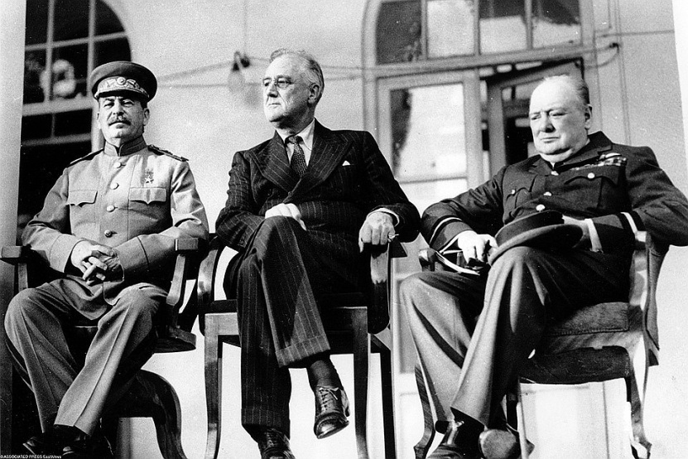
_______________________________________________________________________
___________________________________________________________________________
_______________________________________________________________________
___________________________________________________________________________
_______________________________________________________________________
_______________________________________________________________________
№4. Выполните тест по ссылке на сайте и пришлите скриншот вместе с выполненными заданиями на электронную почту учителю.

